江苏省仪征中学2022届第一学期高三物理期末模拟（二）
试卷满分：100分考试时间：75分钟
一、单选题（本大题共10小题，共40分）
1．在冰球游戏中，冰球以速度v₀在水平冰面上向左运动，某同学在水平面上沿图示方向快速打击冰球，不计一切摩擦和阻力．下列图中的虚线能正确反映冰球被击打后可能的运动路径是( )
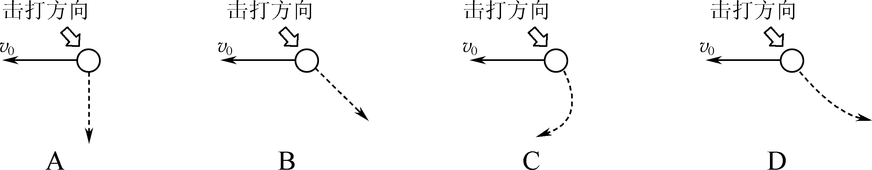

2．下列说法中正确的是( )
A. 阴极射线是一种电磁辐射
B. 所有原子的发射光谱都是线状谱，不同原子的谱线一定不同
C. β衰变所释放的电子是原子最外层电子逸出产生的
D. 古木的年代可以根据体内碳14放射性强度减小的情况进行推算

3．一静止的氡核（）发生了如下的核反应，则下列说法正确的是（ ）
A. 该反应前后原子核总质量守恒
B. 该反应中氡核发生的是核裂变
C. 反应后产生的新核钋的比结合能大于反应前氡核的比结合能
D. 氡的同位素和反应物氡相比少了两个中子，因此他们的化学性质不同

4．架在A、B两铁塔之间的一定质量的均匀电线在夏、冬两季由于热胀冷缩的效应，电线呈现如图所示的两种形状，则电线对铁塔的拉力（ ）
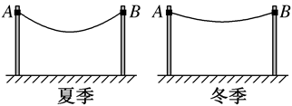
A. 夏季时的拉力较大
B. 冬季时的拉力较大
C. 夏季和冬季时的拉力一样大
D. 无法确定

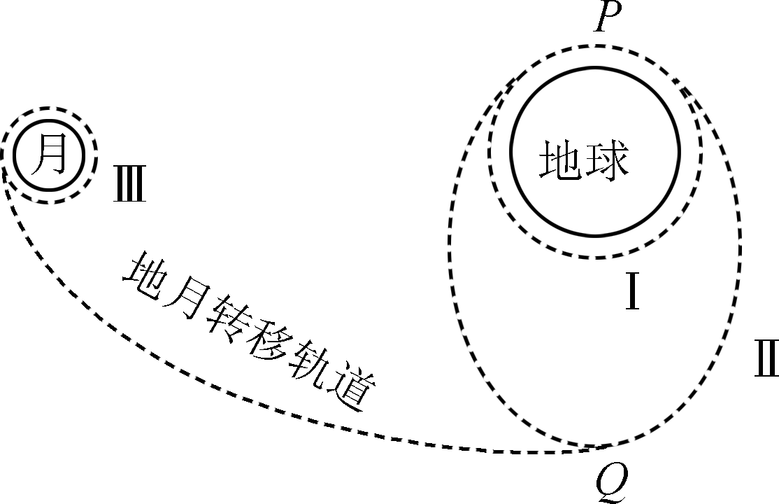
5．2020年11月24日4时30分，长征五号遥五运载火箭顺利将嫦娥五号探测器送入预定轨道，开启了中国首次地外天体采样返回之旅．嫦娥五号飞行轨迹可以简化为如图所示：首先进入近地圆轨道Ⅰ，在P点进入椭圆轨道Ⅱ，到达远地点Q后进入地月转移轨道，到达月球附近后进入环月轨道．近地圆轨道Ⅰ的半径为r₁，周期为T₁，椭圆轨道Ⅱ的半长轴为a，周期为T₂，环月轨道Ⅲ的半径为r₃，周期为T₃，地球半径为R，地球表面重力加速度为g.忽略地球自转，忽略太阳引力的影响．下列说法正确的是( )
A. ＝＝
B. 嫦娥五号在轨道Ⅰ经P点的速度大于在椭圆轨道Ⅱ上经P点的速度
C. 嫦娥五号在椭圆轨道Ⅱ上P点的加速度大于在圆轨道Ⅰ上P点的加速度
D. 嫦娥五号沿椭圆轨道Ⅱ从P点向Q点飞行的过程中，地球对它的引力做负功
6．一定质量的理想气体，沿箭头方向由状态1变化到状态2，其中放出热量的是（ ）
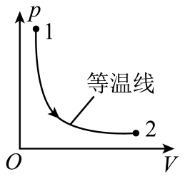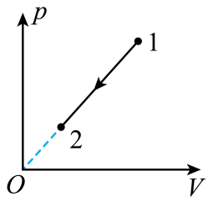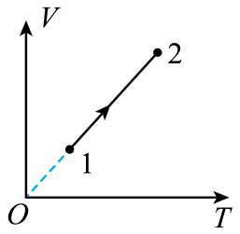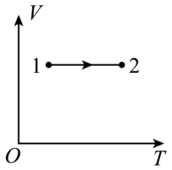
A B C D

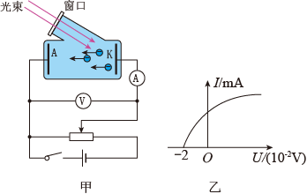
7．为防范新冠病毒的蔓延，额温枪成为重要的防疫装备。有一种红外测温仪的原理是：任何物体在高于绝对零度（）以上时都会向外发出红外线，额温枪通过红外线照射到温度传感器，发生光电效应，将光信号转化为电信号，计算出温度数据。已知人体温正常时能辐射波长为的红外光，如图甲所示，用该红外光照射光电管的阴极K时，电路中有光电流产生，得到的电流随电压变化图像如图乙所示，则（ ）
A. 波长的红外光在真空中的频率为
B. 将图甲的电源反接，一定不会产生电信号
C. 由图乙数据可知从阴极K逸出的光电子最大初动能为0.02eV
D. 若人体温度升高，则辐射红外线的强度减弱，光电管转换成的光电流减小

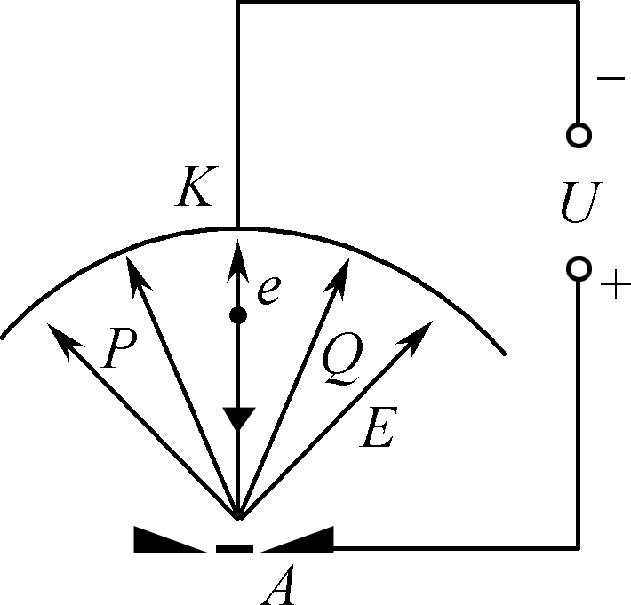
8．电子束焊机是一种高精密的焊接设备，它利用高速运动的电子束流轰击工件使动能转化为热能进行焊接加工．在曲面K与A之间加上高压U后，K与A之间的电场线如图所示，A到曲面各点的距离均为d，电子由静止被加速后轰击工件，电子的电量大小为e，不考虑电子重力，则下列说法正确的是( )
A. 待焊接的工件应放置在K极
B. A、K之间的电场强度大小为
C. 电子在加速运动过程中加速度逐渐增大
D. 电子经高压U加速后电势能增大了eU

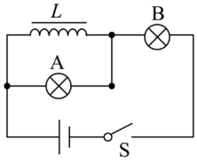
9．如图所示，L是电感足够大的线圈，其直流电阻可忽略不计，A和B是两个参数相同的灯泡，若将开关S闭合，等灯泡亮度稳定后，再断开开关S，则（ ）
A. 开关S闭合时，灯泡A、B同时亮，最后一样亮
B. 开关S闭合后，灯泡A逐渐熄灭，灯泡B逐渐变亮，最后保持不变
C. 开关S断开瞬间，A、B都闪亮一下逐渐熄灭
D. 开关S断开瞬间，灯泡A左端电势比右端高
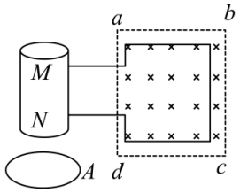
10．如图所示，置于磁场中的一段导线abcd与缠绕在螺线管上的导线组成闭合回路，螺线管MN上的绕线方式没有画出，A是MN正下方水平放置在地面的细金属圆环，若磁场在变化的过程中，线圈A突然跳起，以下磁场的磁感应强度B随时间t变化的规律可能正确是（ ）
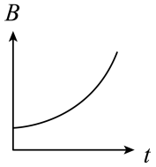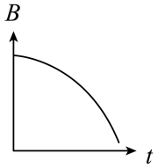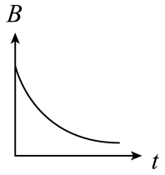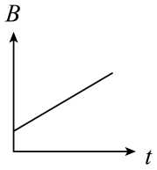
A B C D

二、实验题（本大题共1小题，共15分）
11．某实验小组做“验证力的平行四边形定则”的实验情况如图甲所示，其中A为固定橡皮条的图钉，O为橡皮条与细绳的结点，OB和OC为细绳．图乙是在白纸上根据实验结果画出的图。
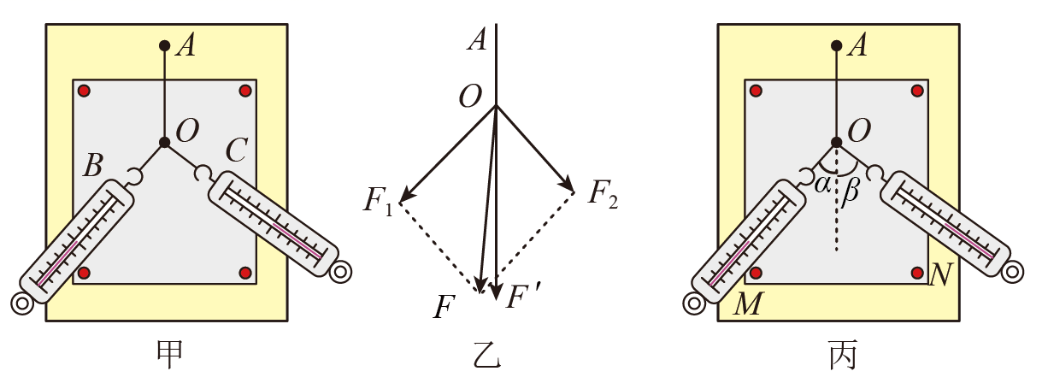
（1）按照正常实验操作，图乙中的F与F′两力中，方向一定沿AO方向的是______；
（2）某同学认为在此实验过程中必须注意以下几项，其中正确的是______（填入相应的字母）
A．在用两个弹簧秤同时拉细绳时要注意使两个弹簧秤的读数相等
B．橡皮条应与两绳夹角的平分线在同一直线上
C．在用两个弹簧秤同时拉细绳时必须将橡皮条的另一端拉到用一个弹簧秤拉时记下的位置
D．在使用弹簧秤时要注意使弹簧秤与木板平面平行
（3）本实验采用的科学方法是______
A．理想实验法 B．等效替代法 C ．控制变量法 D．建立物理模型法
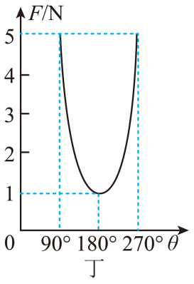
（4）实验中的一次测量如图丙所示，两个测力计M、N的拉力方向互相垂直，即α+β=90°，若保持测力计M的读数不变，当角α由图中所示的值逐渐减小时，要使橡皮筋的活动端仍在O点，可采用的办法是______；
A．增大N的读数，减小β角
B．减小N的读数，增大β角
C．减小N的读数，减小β角
D．增大N的读数，增大β角
（5）在另一小组研究两个共点力合成的实验中，两个分力的夹角为θ，合力为F，F与θ的关系图像如丁图所示。已知这两分力大小不变，则任意改变这两个分力的夹角，能得到的合力大小的变化范围是______；

三、计算题（本大题共4小题，共45分）
12．（8分）如图所示为某研究小组设计的一款电吹风电路原理图，a、b、c、d为四个固定接触点。可动的扇形金属接触片P可同时接触两个触点，触片P处于不同位置时，电吹风可处于停机、吹热风和吹冷风三种工作状态。理想变压器原副线圈的匝数比，M、N两端接入的交流电源的电压为，当触片P处于合适位置时，小风扇恰好能够正常工作，已知小风扇的电阻为，电吹风吹冷风时电源的输入功率为，吹热风时电源的输入功率为。求
（1）小风扇在正常工作时输出的功率；
（2）电热丝的电阻值。
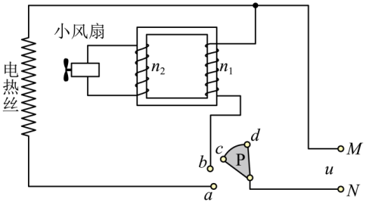

13．（8分）环境与人类健康问题越来越受到重视，公共场所都贴有禁止吸烟的标志。在一个面积约的办公室内，如果因一人吸烟使得办公室内空气中有害气体的分子数占分子总数的万分之五，假设有害气体在室内空气中均匀分布，已知此时室内空气摩尔体积为22.4L/mol，试估算：
（1）该办公室内的人每呼吸一次，吸入的有害气体的分子数；（按人正常呼吸一次吸入的气体约为500mL计算）
（2）室内空气中每两个有害气体分子的间距。

14. (14分)如图所示，从A点以某一水平速度v₀抛出质量m＝1 kg的小物块1(可视为质点)，当物块1运动至B点时，恰好沿切线方向进入圆心角∠BOC＝37°的固定光滑圆弧轨道BC，C端的切线水平且与长木板上表面等高，长木板静止在光滑水平面上，质量M＝4 kg，其左端放置与小物块1完全相同的小物块2，右端固定挡板上连接一根轻质弹簧，A点距C点的高度H＝1 m，圆弧轨道半径R＝2.75 m．小物块1滑行到车上立即与小木块2发生碰撞(碰撞时间极短)，碰后两物块粘在一起在木板上向右滑动，一段时间后在木板的正中间达到相对静止，物块与长木板间动摩擦因数μ＝0.25，取g＝10 m/s²，sin 37°＝0.6，cos 37°＝0.8，弹簧始终在弹性限度内，求：
（1） 小物块1抛出时水平速度v₀的大小；
（2）小物块1滑动至C点时，对圆弧轨道的压力大小；
（3）木板的长度．
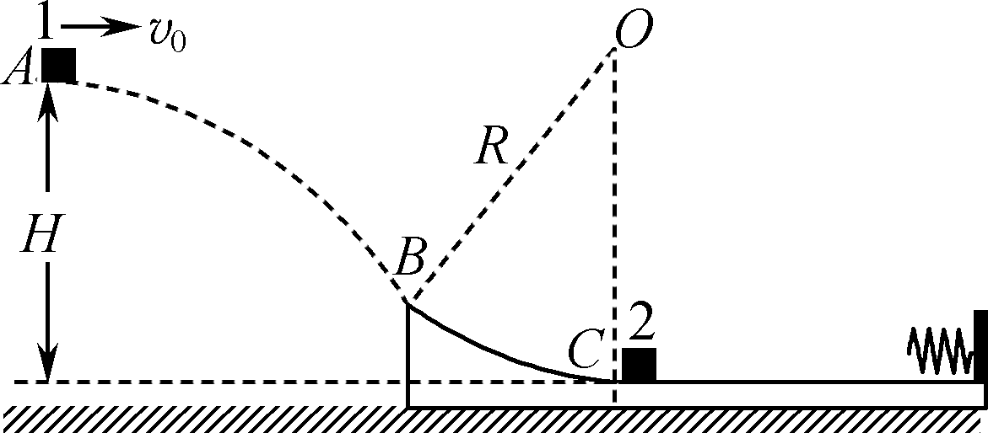

15．（15分）目前，我国正在集中力量开发芯片技术。在芯片制造过程中，离子住入是其中一道重要程序。如图所示是离子注入工作局部原理示意图，离子经加速后沿水平方向进入速度选择器，然后通过磁分析器。选择出特定比荷的离子，经偏转系统后注入到处于水平面内的晶圆（硅片）速度选择器、磁分析器和偏转系统中的匀强磁场的磁感应强度大小均为B，方向均垂直纸面向外；速度选择器和偏转系统中的匀强电场场强大小均为E，方向分别为竖直向上和垂直纸面向外。磁分析器截面是内外半径分别为R₁和R₂的四分之一圆环，其两端中心位置M和N处各有一个小孔；偏转系统中电场和磁场的分布区域是同一边长为L的正方体，其底面与晶圆所在水平面平行，间距也为L。当偏转系统不加电场及磁场时，离子恰好由上表面中心竖直进入系统，并竖直注入到晶圆上的O点（即图中坐标原点，x轴垂直纸面向外）。整个系统置于真空中，不计离子重力，打在晶圆上的离子，经过电场和磁场偏转的角度都很小，粒子能从底面穿出偏转系统，并打在晶圆上。当很小时，有sina≈tana≈a，cosa≈1-a。求：
（1）离子通过速度选择器后的速度大小；
（2）判断离子的电性并求出磁分析器选择出来离子的比荷；
（3）偏转系统可以通过调节电场和磁场的大小和方向来控制离子注入晶圆的位置；
a．规定偏转系统中的匀强电场和磁场均与x轴或y轴平行（方向可以与坐标轴同向或反向）若让注入的离子打在如图所示第I象限内，请分析电场和磁场的方向有几种组合情况；
b．若偏转系统中匀强磁场和匀强电场的强度大小也为B和E，如图所示方向均与x轴正方向平行轴正向平行，假设注入离子电量为+q、质量为m，且速度大小为、求离子注入晶圆的位置，用坐标（x，y）形式表示。
